Квест-игра «Подарок от осени»
для детей средней группы

Автор: Алимирзаева Динара Гаджизейналовна

Цель: закрепить знания детей о времени года осень.

Задачи:
Образовательные:
- закрепить знания о внешнем виде березы, дуба и их листьях;
-закрепить умение различать природный материал;
- закрепить знания о съедобных и несъедобных грибах;
-учить отгадывать загадки;
- закрепить умение собирать картинки-пазлы;
- учить лепить из пластилина.
Развивающие:
-развивать умение слушать и понимать задание;
-развивать умение действовать в коллективе;
-развивать память, внимание, быстроту и ловкость.
Воспитывающие:
-воспитывать дружеские взаимоотношения, терпеливость и аккуратность.

Материалы и оборудование:
4 конверта с письмами-заданиями, 2 карты-схемы, сундучок с замочком, бумажный ключ, разрезанный на 5 частей, настоящий ключ от замочка, 2 дерева из бумаги (дуб и береза, дубовые и березовые листочки из бумаги, пазлы с овощами и фруктами, музыкальная шкатулка, 4 корзины, веточки с листочками, ваза, шишки и жёлуди, съедобные и несъедобные грибы из бумаги, пластилин, разрезанные коктейльные трубочки, доски для лепки.

Ход игры
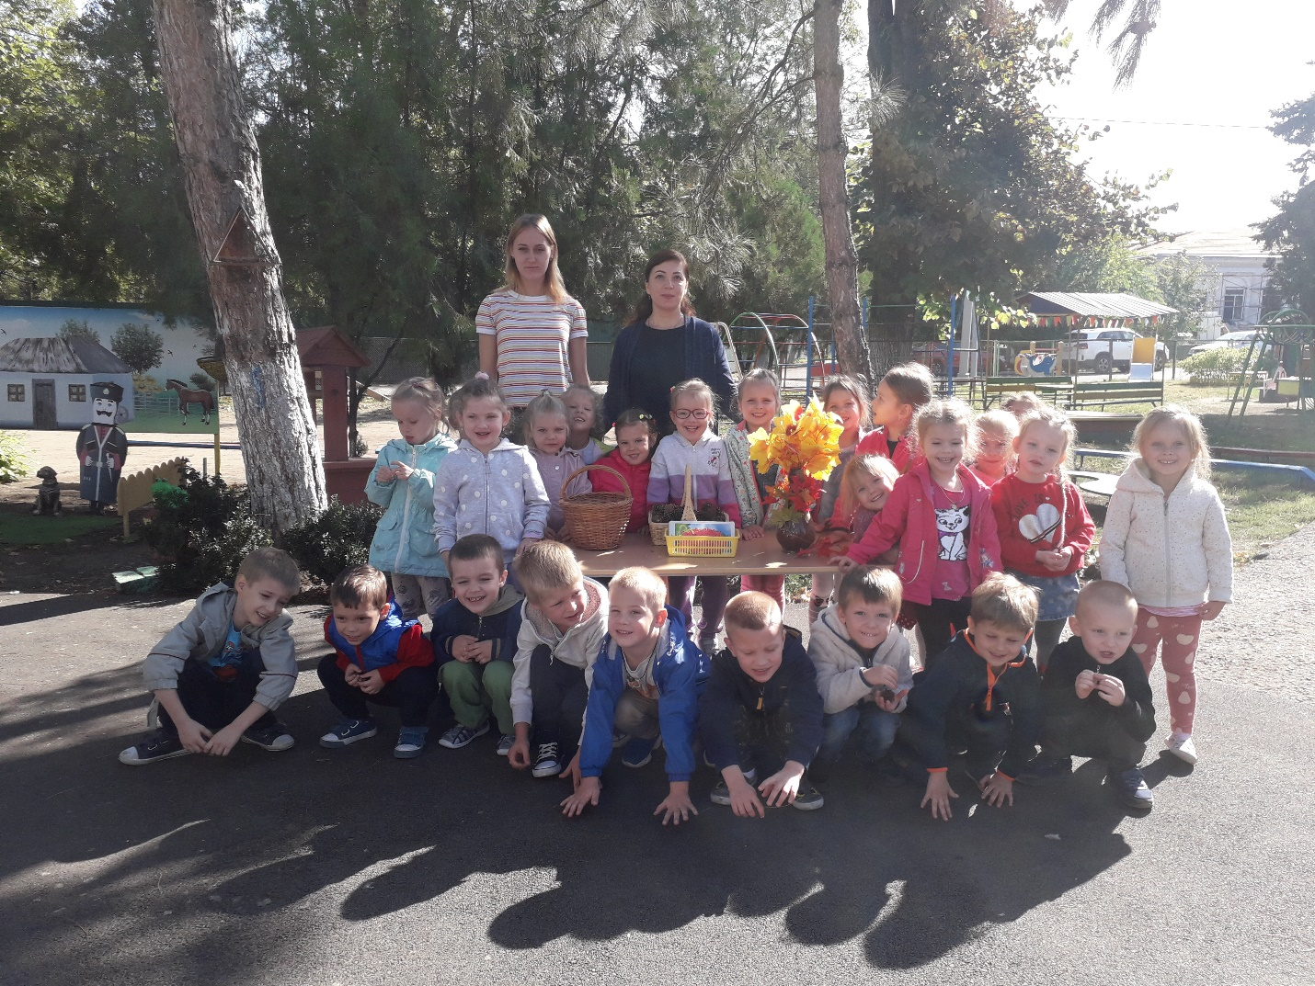

У воспитателя в руках сундучок и письмо.
Воспитатель:
-Ребята у нас случилась беда. Сегодня нам "Осень" прислала подарок. Он лежит в этом сундучке (показывает сундучок, на котором висит замочек, но злая волшебница "Слякоть" его заколдовала, и он не открывается. И еще она прислала нам письмо.
Прочитаем его?
Дети: -Да.
Воспитатель открывает письмо и читает:
"Ха-Ха-Ха. Я, дождливая Слякоть, заколдовала ваш подарок.
Его вы сможете расколдовать и открыть, только если выполните все мои сложные задания и соберете части ключа от замка.
Для этого я вам прислала карты-схемы, которые укажут вам путь к частям ключа. Только правильно выполнив задания, вы сможете собрать все части ключа и открыть сундучок. "
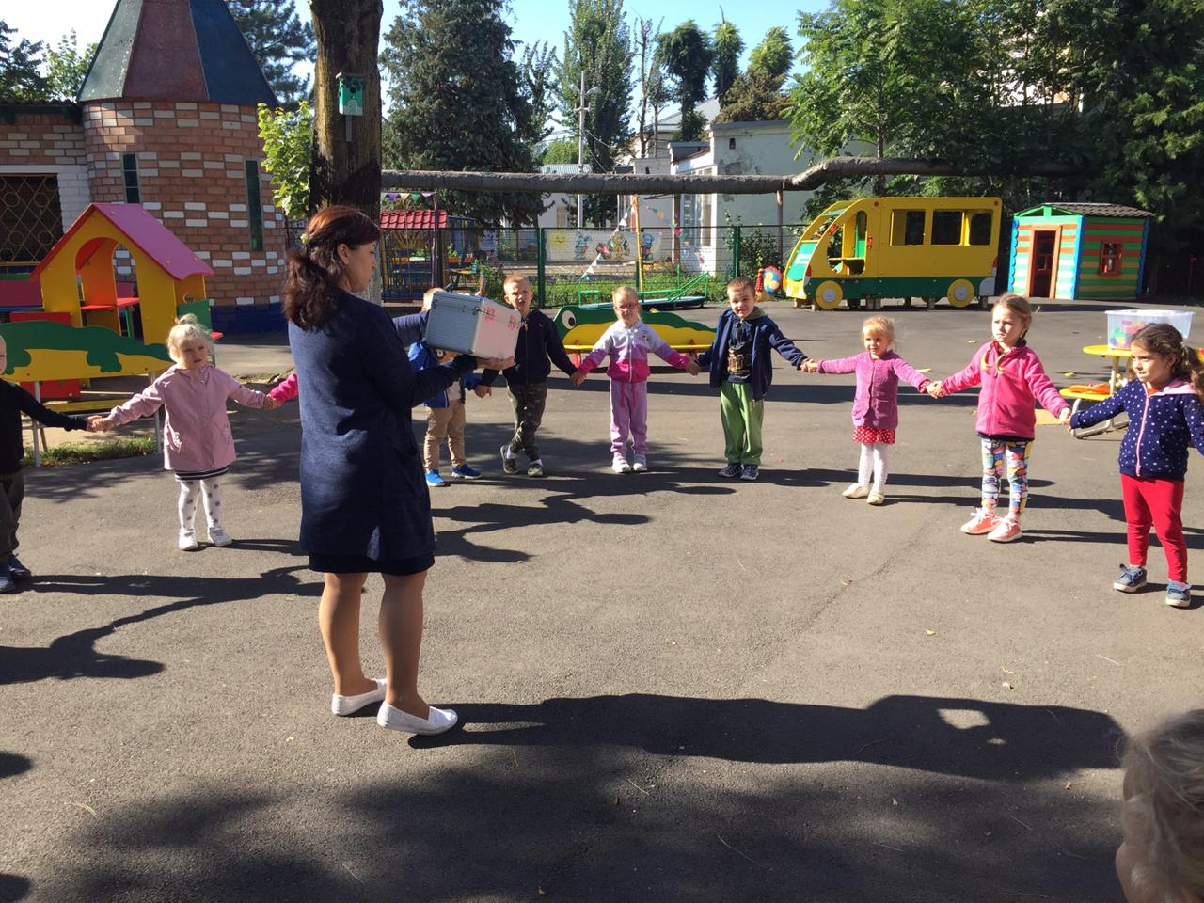
Воспитатель:
- Ну что, ребята вы готовы пройти все задания "Слякоти" и открыть сундучок?
Дети:
- Да, готовы.
Воспитатель:
-Тогда давайте мы с вами возьмем одну карту-схему и отправимся в путь.
Дети с воспитателями отправляются по маршруту.
Станция "Двигательная"
Воспитатель с детьми находят письмо с заданием, открывают его и читают:
"Вы получите часть ключа, если пройдете все испытания и выполните все задания правильно. "
Задание №1 "Собери грибы".
«Для выполнения этого задания вам надо разделиться на 2-е команды, взять в руки корзины. Из общей корзины надо выбрать съедобные грибы. Бежать надо по одному и брать по одному съедобному грибу. Ошибаться нельзя, иначе, Ха-ха, ничего у вас не получится.»
Дети делятся на команды, берут корзины (они заранее приготовлены) и начинают бегать к общей корзине, в которой лежат съедобные и несъедобные грибы и выбирать из нее только съедобные грибы.
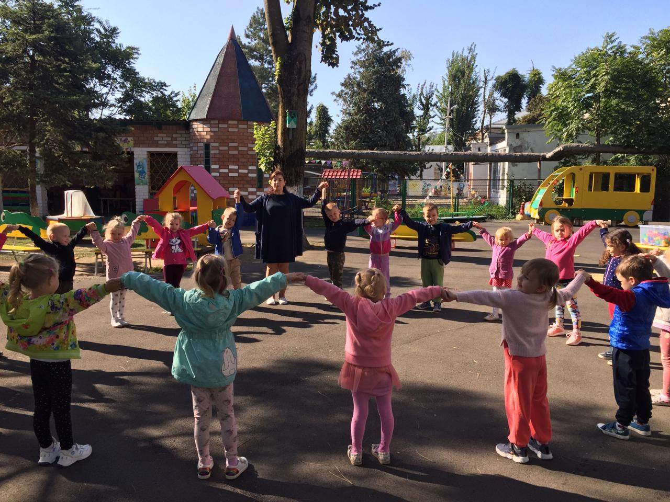
Задание №2 "Кто быстрее".
"В этом задании вам следует выяснить на сколько вы быстрые и ловкие.
Для этого вам надо разделиться на две команды и встать друг за другом. Из общей корзины одна команда берет шишки, а другая желуди и передает от начала команды в конец, складываем все в свои корзины. "
Дети выполняют задание.
Задание№3 "Собери букет".
" Выполнив это последнее задание правильно вы получите то, что ищете в корзине с веточками.
Каждый бежит к корзине с веточками, берет одну веточку и бежит обратно. Свою веточку, надо поставить в вазу. Так вы соберете букет из веток и получите часть ключа. "
Дети выполняют задание и находят на дне корзины часть ключа (разрезная картинка).
Дальше дети берут свою карту-схему и бегут на другую станцию.

Станция "Собирательная"
Задание №1. "Найди листочек".
" На полу лежат деревья. Как они называются?
Из корзины надо выбрать листочки и прикрепить их своему дереву.
Ошибаться нельзя. "
Дети берут по листочку и крепят их к веткам нужного дерева.
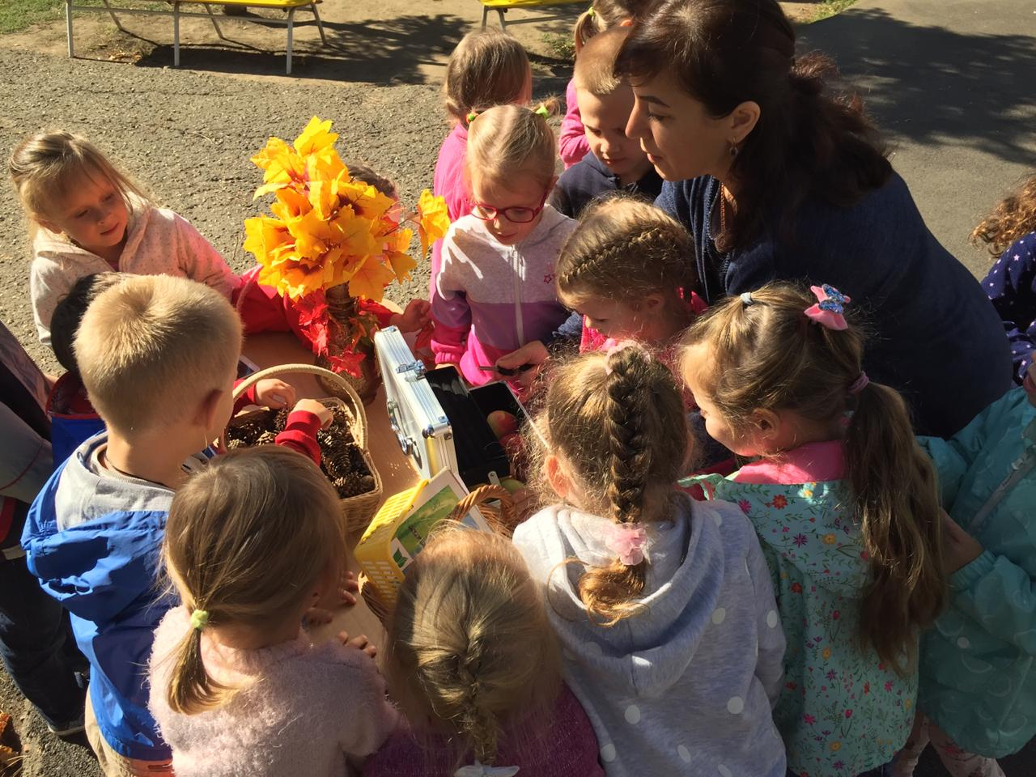
Задание №2. "Отгадай загадку"
" Ребята, вам надо отгадать мои сложные загадки":
1. Листья с веток облетают,
Птицы к югу улетают.
«Что за время года?» — спросим.
Нам ответят: «Это…» (осень)
2. Пришла без красок и без кисти
И перекрасила все листья. (осень).
3. В сером небе низко
Тучи ходят близко,
Закрывают горизонт.
Будет дождь.
Мы взяли… (зонт)
4. Листья желтые летят,
Падают, кружатся,
И под ноги просто так
Как ковер ложатся!
Что за желтый снегопад?
Это просто … (листопад)
5. Что весною мы сажали,
Потом летом поливали.
Все, что осенью на грядках
Поспевает: вкусно, сладко!
Не зевай и собирай
Наш осенний. (урожай).
Дети отгадывают загадки и воспитатель читает последнее задание.
Выполнив это задание вы получите последнюю часть ключа и сможете открыть подарок от Осени. "
Дети:
-А как же мы откроем замок бумажным ключом?
Воспитатель:
-Не знаю. Вот ведь какая вредная эта "Слякоть". Что же делать?
В этот момент звонит телефон. Воспитатель отвечает на звонок и включает громкую связь. Из телефона слышен голос. Это звонит "Слякоть"и говорит:
"Ха-ха-ха, это опять я. Я все время следила за вами и решила вас пожалеть и отдать вам настоящий ключ и подарок от Осени. Ключ вы найдете в колодце. Ха-Ха, ищите".
Воспитатель:
-Ну что, ребята давайте искать.
Дети находят ключ. Открывают замочек и достают подарок. Это печенье грибочки.

